Documentación

Para la creación de una página web segura, se necesita una serie de configuraciones, para evitar numerosos ataques como el de cross-site-scripting. Para entrar en detalle mirar los archivos proporcionados en este github.

Primero debemos de configurar el virtual host en nuestro caso sería de la siguiente forma.

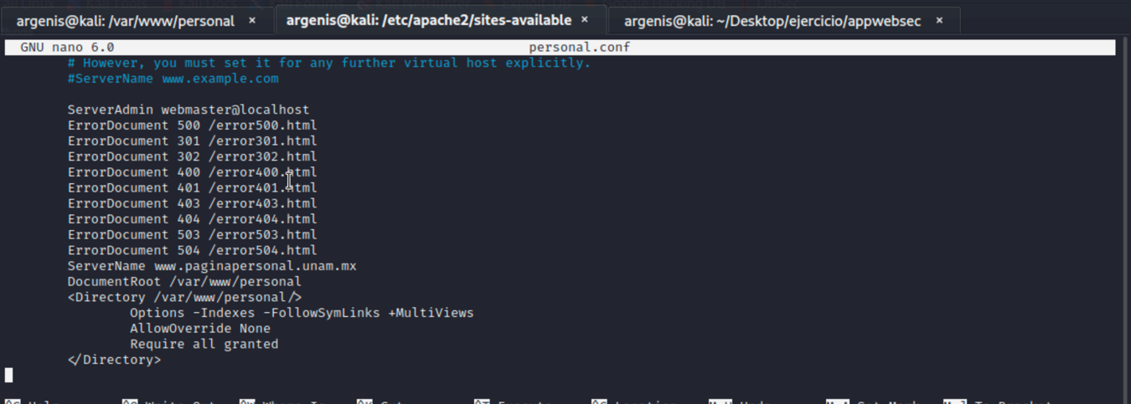

Luego habilitamos los host en nuestro sistema.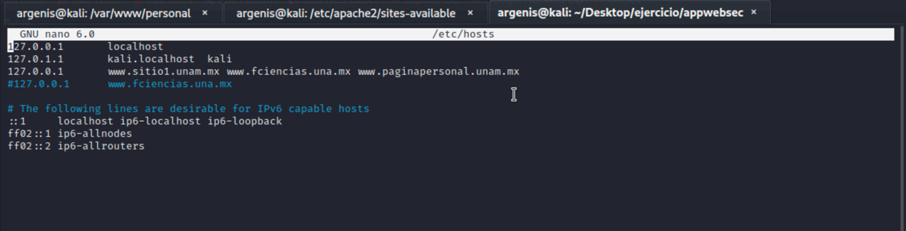

Nuevamente en nuestro ejemplo es [www.paginapersonal.com](http://www.paginapersonal.com)

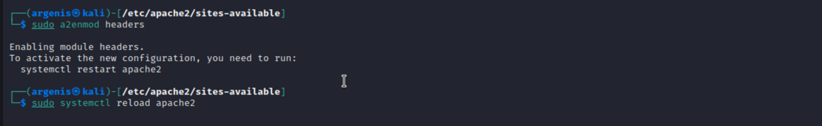

Para quitar los encabezados debemos habilitar módulos de headers y modificamos los archivos de security.conf.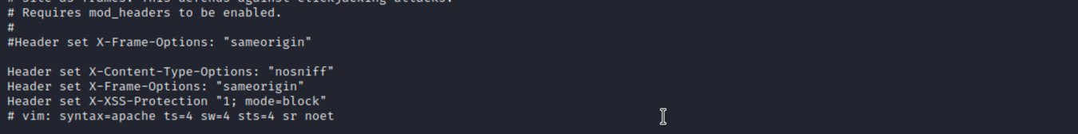

Como podemos observar nuestra pagina se ve de la siguiente forma.

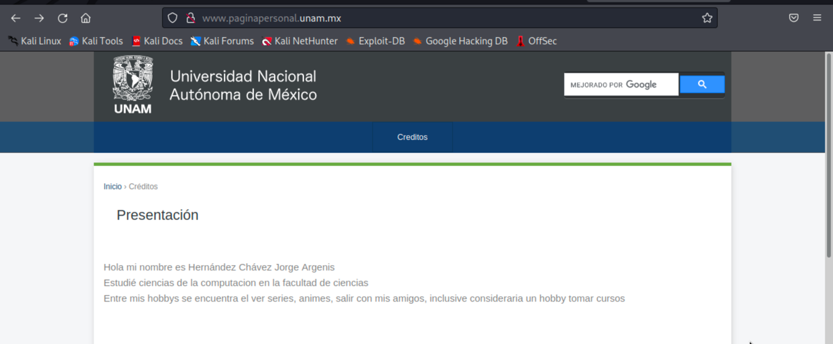

Mientras los créditos son así.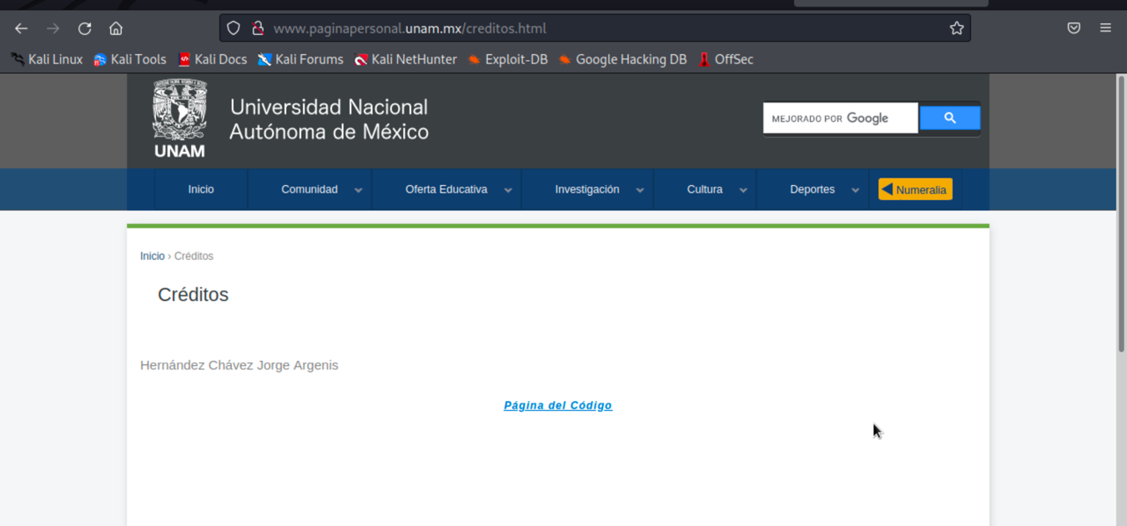

Por otra parte los créditos, los errores se mostrarían de la siguiente forma.

